Eclipse中，No compiler is provided in this environment. Perhaps you are running on a JRE rather than a JDK? 问题的解决方案

起因
阿超的电脑前几天由于特殊原因无法开机，无奈重装系统，这几天在做数据迁移的时候，碰到了一些问题，特做一个说明，也给同样碰到这个问题的朋友一个解答。
HYPERLINK "http://cdn.awolau.com/java/no-jdk.png" \o "no-jdk" 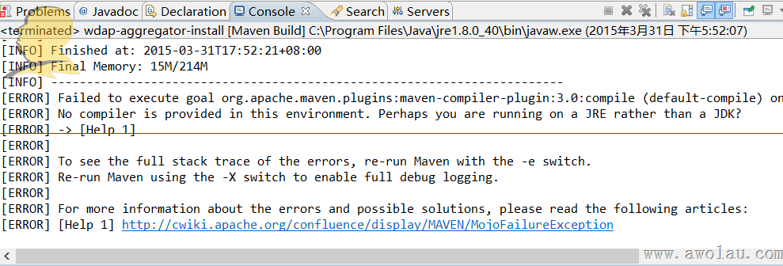 no-jdk

问题说明
Eclipse导入Maven项目后，执行 mvn clean install后，出现如下错误：
[INFO] ------------------------------------------------------------------------
[ERROR] Failed to execute goal org.apache.maven.plugins:maven-compiler-plugin:3.0:compile (default-compile) on project myproject: Compilation failure
[ERROR] No compiler is provided in this environment. Perhaps you are running on a JRE rather than a JDK?
[ERROR] -> [Help 1]
[ERROR]
[ERROR] To see the full stack trace of the errors, re-run Maven with the -e switch.
[ERROR] Re-run Maven using the -X switch to enable full debug logging.
[ERROR]
[ERROR] For more information about the errors and possible solutions, please read the following articles:
[ERROR] [Help 1] http://cwiki.apache.org/confluence/display/MAVEN/MojoFailureException
大致阅读了一下，说的是执行编译失败，你是不是在JRE环境下运行而不是JDK？闹闹头想了想，JDK已安装、各种环境变量配置木有问题，为什么会出现这种状况呢？寻思了一会儿，知道了原来Eclipse运行是需要一个JRE，而这个JRE并不是系统环境变量中的javac目录下的JRE，而是JDK安装时候自带的JRE目录，此目录下并无javac，故无法进行java的编译，问题找到了，下面说一下具体解决方案。

解决方案
在Eclipse的菜单中，进入 Window > Preferences > Java > Installed JREs > Execution Environments，选择JavaSE-1.x, 在右侧选择JDK的安装目录（注意不要选择JRE的目录）.
HYPERLINK "http://cdn.awolau.com/java/eclipse-jdk.png" \o "no-jdk" 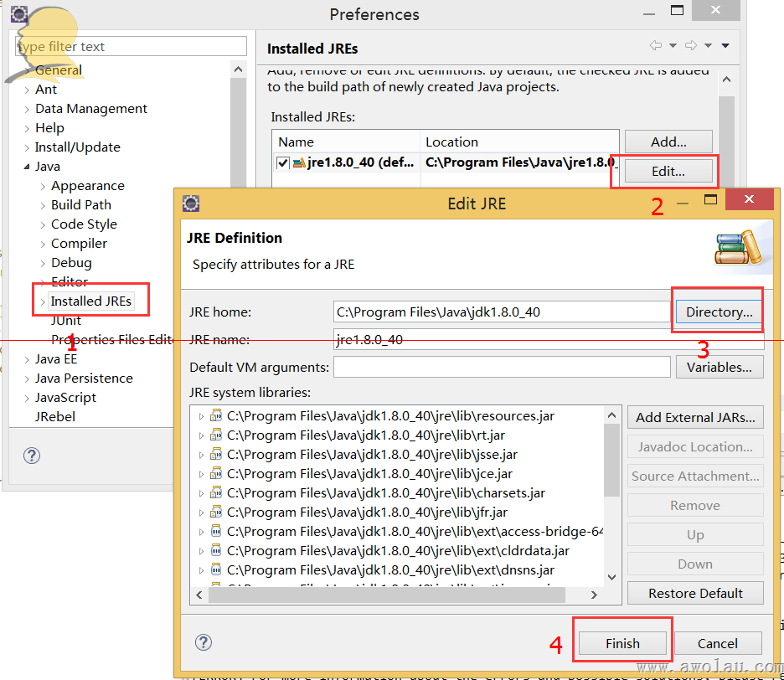 no-jdk
然后，进行maven install的时候就会找得到javac了。

